Министерство образования и молодежной политики Свердловской области

ГАПОУ СО «Екатеринбургский колледж транспортного строительства»

# Отчёт по программе «Практическое занятие 22 (работа с API)»

Выполнил: Рубцова Диана Алексеевна

Группа: ПР-31

Преподаватель: Мирошниченко Г.В

2024

**Задание:**

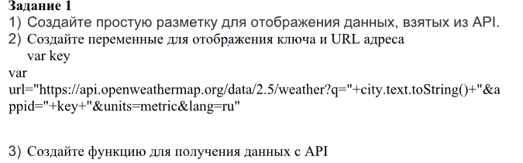

**Входные данные :**

**String city1- город , который вводит пользователь**

**Выходные данные:**

**String cityty-название города**

**String temperature-температура**

**String air-давление воздуха**

**String wind-скорость ветра**

**Блок схема:**

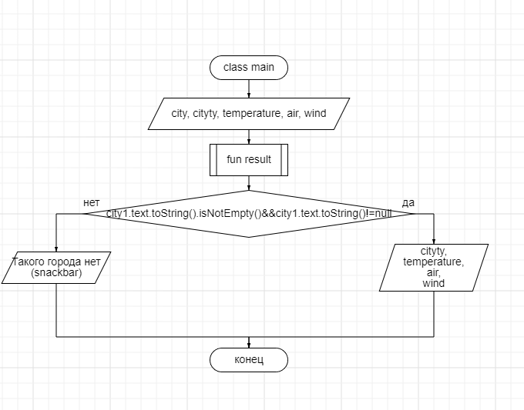

**Листинг программы (если есть)**

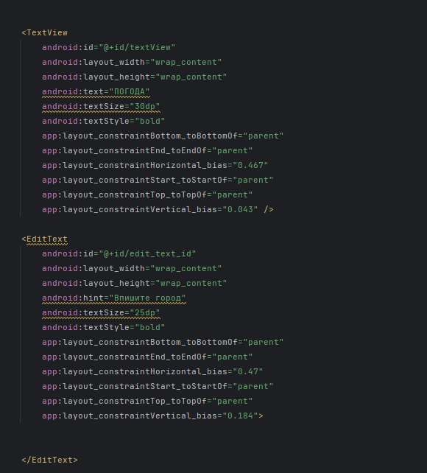

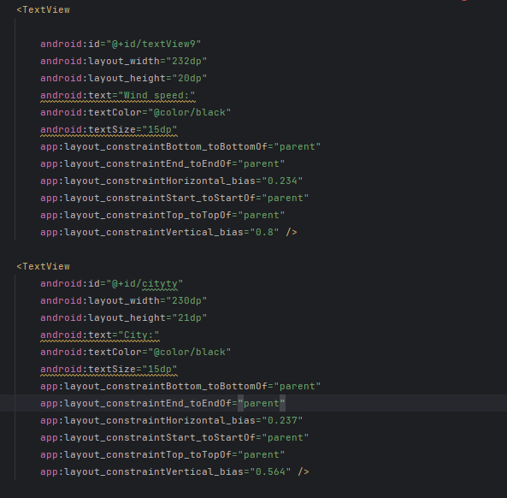

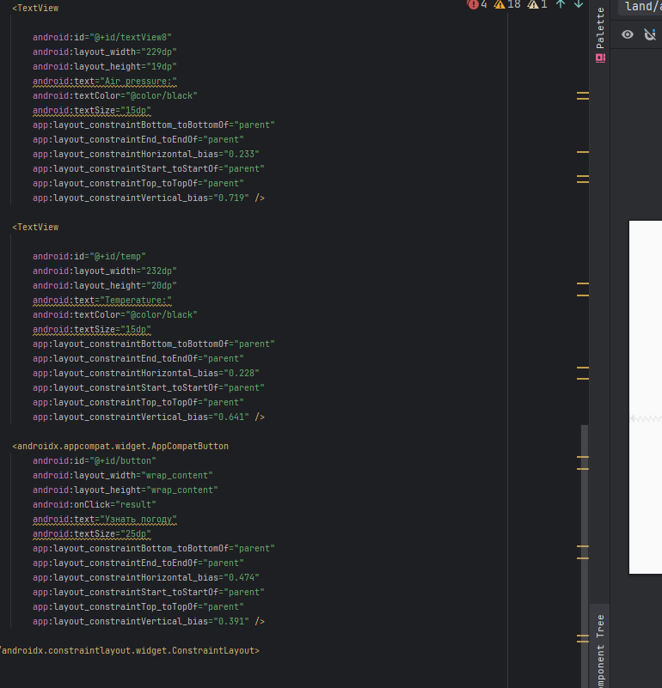

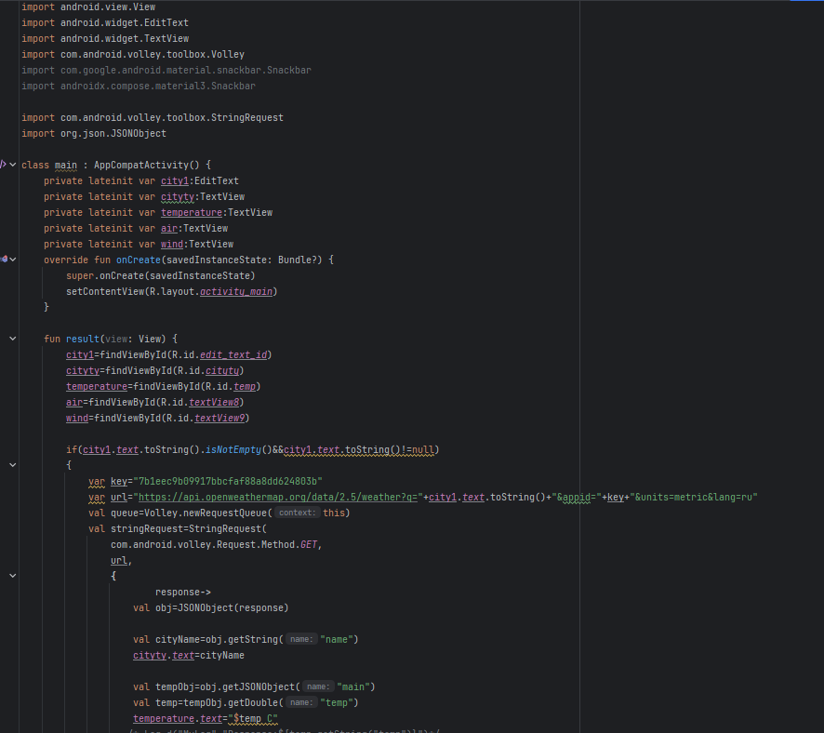

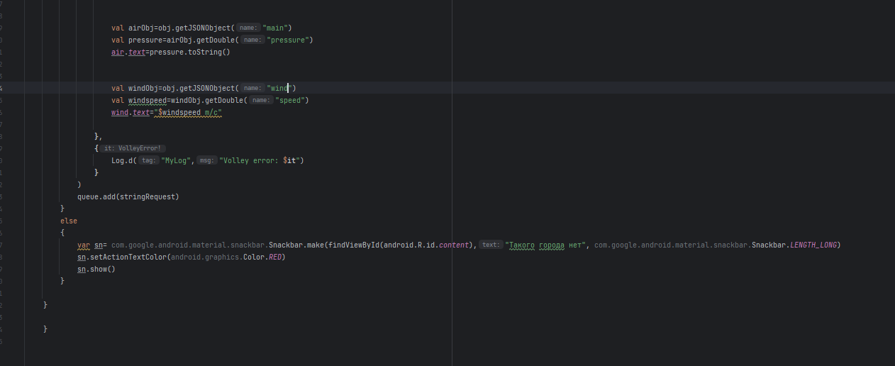

**Тестовые ситуации**

**При первом запуске программы у нас такой экран, как на скрине.**

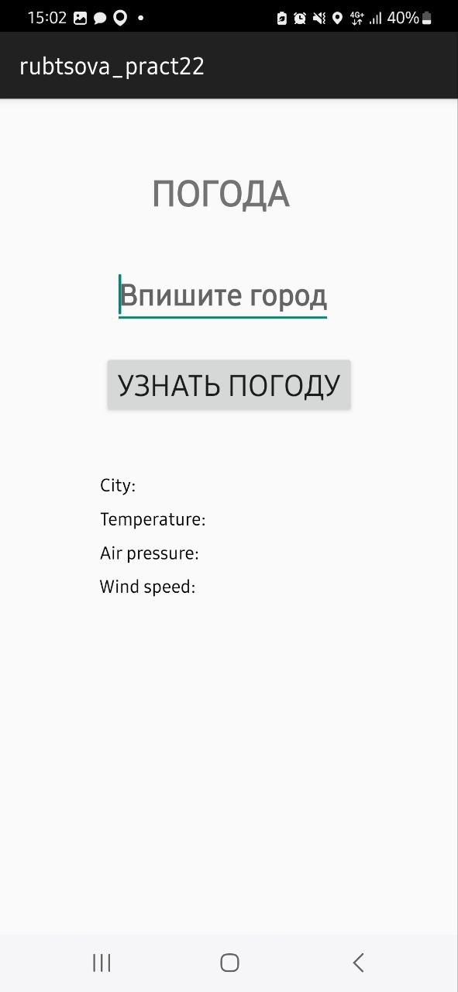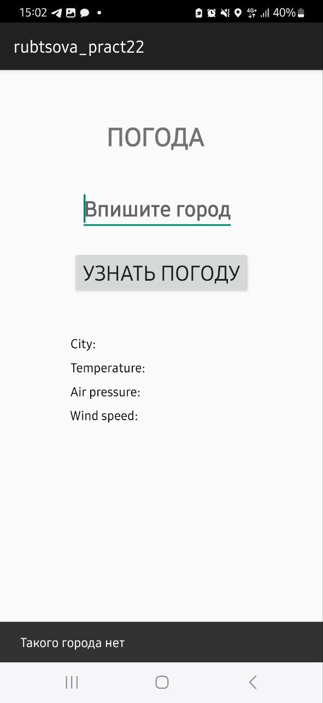

**При неправильном вводе города и нажатии кнопки «узнать погоду» вылазит , что такого города нет**

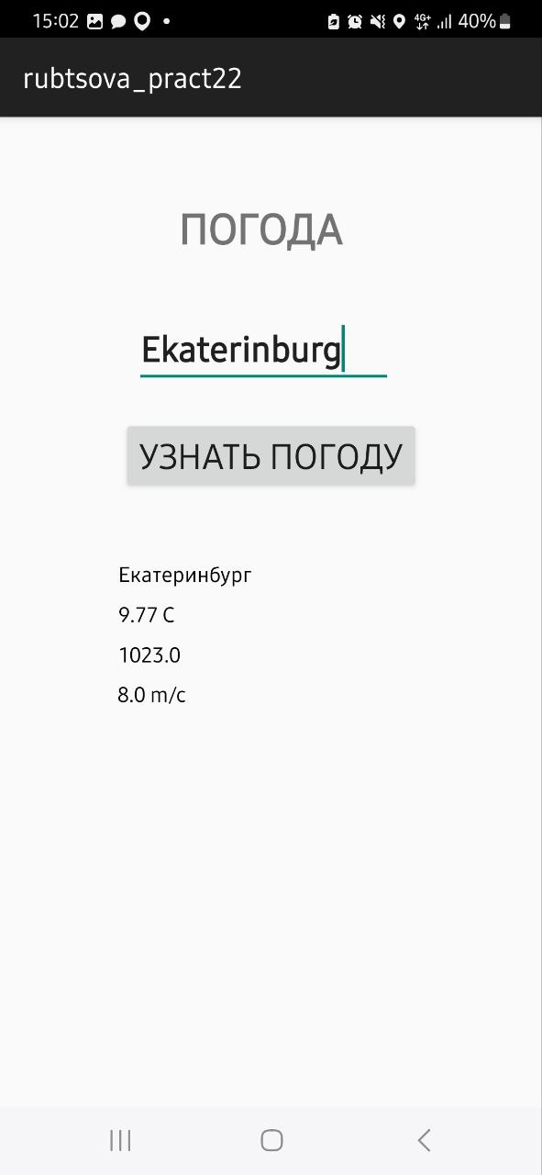

**А на этом скрине показано как правильно должна работать программа**

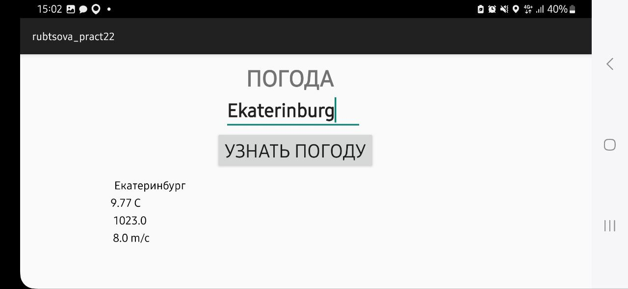

**Тут горизонтальный вид**



**Это иконка моего приложения**

**Вывод: Я научилась работать с API и повторила работу с форматом данных JSON и базой ROOM на языке Kotlin.**